Collège des Dominicaines de notre Dame de la Délivrande – Araya-
Classe : CE2 Avril 2020 – 2ème semaine
Nom : ________________________

Conjugaison
Objectif: Conjuguer les verbes du premier groupe au passé composé avec l’ auxiliaire être.
- Observe la photo ci-dessous :

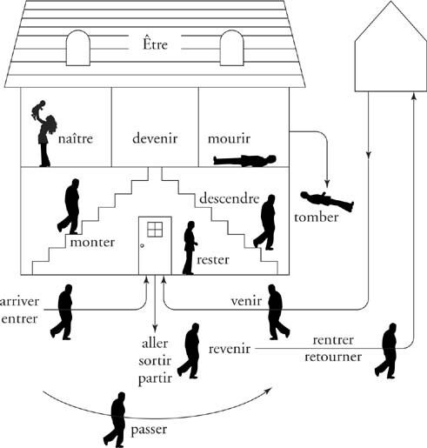
- Combien de verbes en tout y –a –t-il dans la photo ?
___________________________________________________________

- Parmi ces verbes, relève les verbes du premier groupe.
______________________________________________________________________________________________________________________

Rappel : Le passé composé est formé de l’auxiliaire être ou avoir conjugué au présent et le participe passé du verbe.

Règle 1 :
Les verbes du 1er groupe qui se conjuguent avec l’auxiliaire être sont : arriver, entrer, monter, rester, passer, rentrer, retourner et tomber.
Le verbe aller (3ème groupe) a la terminaison des verbes du 1er groupe.

Rappel : Le participe passé des verbes du premier groupe se termine par é.
Verbe | Participe passé
arriver | arrivé
entrer | entré
monter | monté
rester | resté
passer | passé
rentrer | rentré
retourner | retourné
tomber | tombé
aller | allé

- Observe les phrases suivantes
- Elie est arrivé à la maison.
Souligne le sujet dans chaque phrase.

- Marie est arrivée à la maison.
- Elie et Marie sont arrivés à la maison.
- Marie et Emilie sont arrivées à la maison.
- Elie et Jean sont arrivés à la maison.
- Complète le tableau ci-dessous.
Sujet | Genre | Nombre

- Observe la terminaison du participe passé dans chaque phrase.
Que remarques –tu ?
________________________________________________________________________________________________________________________________
Règle2 :
Le participe passé des verbes du premier groupe se termine par é.
Avec l’auxiliaire être, la terminaison change. Elle suit le genre et le nombre du sujet.
La petite fille est restée chez sa copine jusqu’à une heure tardive.
Les chasseurs sont retournés après avoir chassé vingt oiseaux.
Le pauvre lapin est tombé dans le piège.
Les feuilles sont tombées au début de l’automne.

Exercices :
- Recopie ces phrases en conjuguant les verbes soulignés au passé composé.
- Mario arrive à 8h. _________________________________________
- Céline entre rapidement. ___________________________________
- Samir et Samira rentrent tôt chez eux. ________________________________________________________
- Elsa et Cynthia restent dehors. ________________________________________________________
- Amie et Amer tombent du sommet de la montagne.
________________________________________________________
- Conjugue les verbes : monter, retourner, passer et aller au passé composé avec les sujets proposés.
Sujet | monter | passer | retourner | aller
Sophie
Siham et Nisrine
Charbel
Marc et Christopher
Alexandre et sa chatte
Christy et son chien

Grammaire
Objectif: Savoir repérer et écrire un COI dans une phrase.
Voir les vidéos en cliquant sur les liens suivants :
https://www.youtube.com/watch?v=EKqxxDGBxxg
https://www.youtube.com/watch?v=OX5TuAAnyNg
Le complément d’objet indirect (COI) oriente l’action exprimée par le verbe vers une personne ou un objet.
Exemple : Théo pense à son frère. Théo pense à qui ? à son frère (COI)
Katie parle de son voyage en Italie. Katie parle de quoi ? de son voyage en Italie (COI)
Pour trouver le COI, on peut poser les questions : à qui ?, à quoi ?, de qui ?, de quoi ? après le verbe
Exemple : Les journalistes s’adressent à la presse.
Les journalistes s’adressent à qui ? à la presse (COI)
Le COI est normalement placé après le verbe. Il est relié au verbe par une préposition (à, aux, de, des)
Exercices
- Dans les phrases suivantes, encadre les verbes et souligne les COI :
Le malade téléphone à son médecin.
Cet enfant mentait toujours à ses parents.
Leurs résultats dépendent de leur travail.
Vous pensez souvent à vos anciens voisins.
Nous parlerons de ce voyage plus tard.
Tu ressembles vraiment à ta sœur !

- Indique dans chaque phrase si le groupe nominal souligné est un COD ou un COI.
Luc écrit un poème. ___________________________________
Claire joue à la poupée._________________________________
Luc écrit à son copain. _________________________________
Je parlerai à ton père dès ce soir. _________________________
La jeune fille surveille le bébé. __________________________
Cette femme rêve d’une vie meilleure. ____________________
Christophe Colomb a découvert l’Amérique. ________________
As-tu téléphoné à la banque ? _____________________________
- Complète les phrases à l’aide d’un COI de ton choix.
Tu répondras ______________________________________ plus tard.
Certains enfants obéissent ____________________________________
Mon grand frère téléphone ____________________________________
Cet habitant se plaint toujours _________________________________
Mes grands-parents se souviennent _____________________________

Lire pour s’amuser
Petit coq
Il était une fois un coquelet très désobéissant. Il n'écoutait jamais les conseils de sa mère, une vieille poule. Le coquelet faisait tout très vite : il courait partout, il battait des ailes sans arrêt, chantait toute la journée, mangeait n'importe quoi...
La vieille poule le grondait. Mais le jeune coq n'en faisait qu'à sa tête.
Ce jour-là, ils partirent dans les bois pour picorer des graines.
— P'tit Coq, fais bien attention, il y a des graines trop grosses pour toi. Prends ton temps ! Est-ce que tu m'écoutes ?
Mais, sous un chêne, P'tit Coq, toujours pressé, avala un gland et s'étrangla. Sa vieille mère eut très peur lorsqu'elle le vit étendu sur le sol, comme mort, la crête pendante, le bec ouvert.
Inquiète, elle se rendit chez la fermière et lui dit :
— Fermière ! Fermière ! Donne-moi vite du beurre ! P'tit Coq s'étrangle avec un gland !
Mais la fermière répondit : File vers la vache, demande-lui du lait et je ferai du beurre avec la crème.

Après avoir lu l’histoire, essaie de traduire cette histoire sous forme de dessins.

